Автобіографія

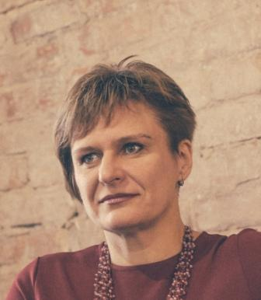
Коскор Лілія Альбе6ртівна, народилася 16 вересня 1969 року в місті Дніпро.
У 1986 році закінчила Дніпропетровську середню школу №31 та отримала свідоцтво про повну загальну середню освіту. Під час навчання у загальноосвітній школі закінчила у Дніпропетровську музичну школу №11 по класу «віолончель».
У 1986 році вступила до Дніпропетровського університету ім. О. Гончара, який закінчила у 1991 році за спеціальністю «обчислювальні машини, комплекси, системи та мережі» і отримала кваліфікацію інженера системотехніка. Будучи студенткою приймала активну участь у художній самодіяльності навчального закладу.
Трудову діяльність розпочала у 1991 році, працюючи на комерційних підприємствах.
З квітня 2002 року працювала менеджером з реклами, а потім керівником комерційного відділу Регіонального фонду з розвитку молодіжного дозвілля «Дія».
З 2005 року – директор ТОВ «ПОДІЯ», яке організовувало та технічно забезпечувало проведення святкових подій міського масштабу, фестивалів та концертів.
З вересня 2011 року по лютий 2020 року - фізична особа підприємець у сфері організації та проведення культурно масових заходів у місті Дніпро та області.
У квітні 2017 по лютий 2020 року працювала на посаді директора ТОВ «Святковий мікс».
Розлучена. Маю доньку та онука.
Мої найближчі родичі в банківській системі України не працюють, під судом і слідством не перебувають.
Родичів за кордоном не маю.
Про себе: відповідальна, комунікабельна, маю активну життєву позицію.

